**소스 구조**

컴퓨터공학과 20155159 전찬혁

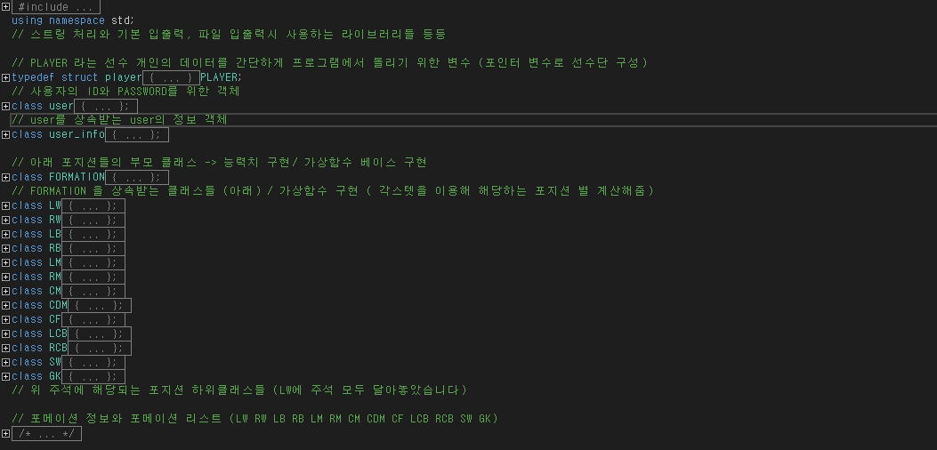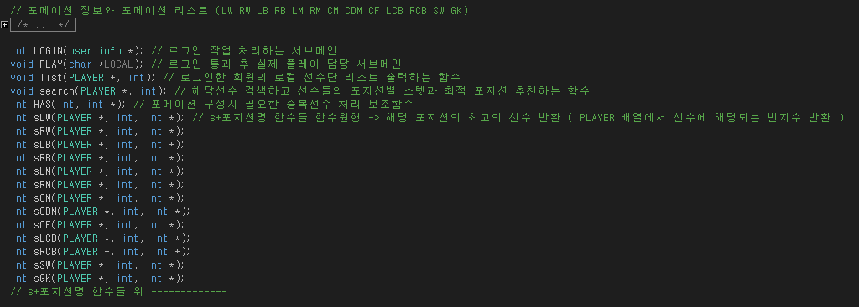

**\* 필요한 파일 & 클래스 & 함수 \***

프로그램 gop.cpp

회원정보와목록 LOGIN.txt

기본제공선수단 start.txt

각회원선수단정보 회원ID.txt -> 회원가입때 마다 생성되게 됨

라이브러리 iostream, cstdio, cstriing, string, cstdlib, fstream / namespace -> std

선수정보저장변수 struct player -> PLAYER

유저기본데이터 class user

유저서브정보 class user_info : public user

선수포지션 베이스 class FORMATION

좌측윙어 class LW : public FORMATION

우측윙어 class RW : public FORMATION

좌측풀백 class LB : public FORMATION

우측풀백 class RB : public FORMATION

좌측미드필더 class LM : public FORMATION

우측미드필더 class RM : public FORMATION

중앙미드필더 class CM : public FORMATION

중앙수비형미드필더 class CDM : public FORMATION

전방공격수 class CF : public FORMATION

좌측센터백 class LCB : public FORMATION

우측센터백 class RCB : public FORMATION

최후방수비수스위퍼 class SW : public FORMATION

골키퍼 class GK : public FORMATION

프로그램시작 int main()

로그인서브메인 void LOGIN(user_info *)

플레이서브메인 void PLAY(char *)

선수리스트출력 void list(PLAYER *, int, int *)

선수검색 void search(PLAYER *, int)

선수중복체크 int HAS(int, int*)\

최적LW int sLW(PLAYER *, int, int*) 최적RW int sRW(PLAYER *, int, int*)

최적LB int sLB(PLAYER *, int, int*) 최적RB int sRB(PLAYER *, int, int*)

최적LM int sLM(PLAYER *, int, int*) 최적RM int sRM(PLAYER *, int, int*)

최적CM int sCM(PLAYER *, int, int*) 최적CDM int sCDM(PLAYER *, int, int*)

최적CF int sCF(PLAYER *, int, int*) 최적SW int sSW(PLAYER *, int, int*)

최적LCB int sLCB(PLAYER *, int, int*) 최적RCB int sRCB(PLAYER *, int, int*)

최적GK int sGK(PLAYER *, int, int*)

20155159 전찬혁 프로젝트 최적죽구전술도우미